Информация о дате и времени демонтажа, месте последующего складирования и условиях получения временных сооружений, расположенных по адресу: г. Воронеж, Ленинский проспект 98/3.

№ |  | Адрес размещения |  | Дата планируемого демонтажа |  | Вид временного сооружения (наименование, фото) | Сведения о владельце (ИНН для юр. лиц и ИП, Ф.И.О., адрес)
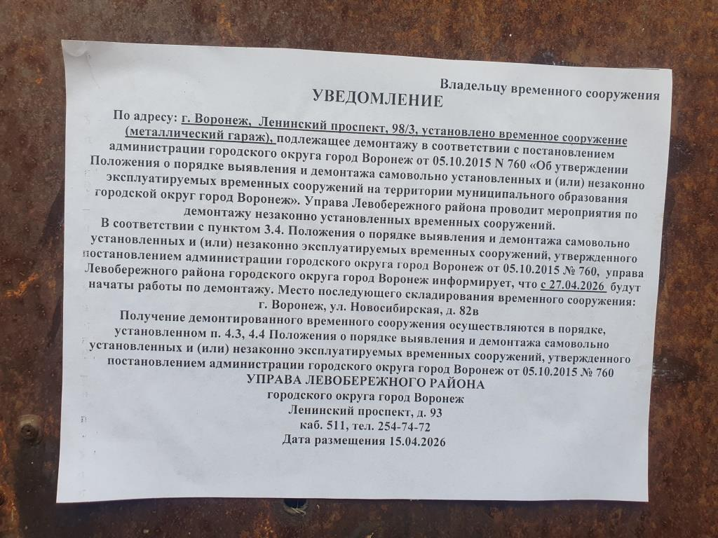

- 1 | Ленинский проспект 98/3 |  | с 27.04.2026 |  | 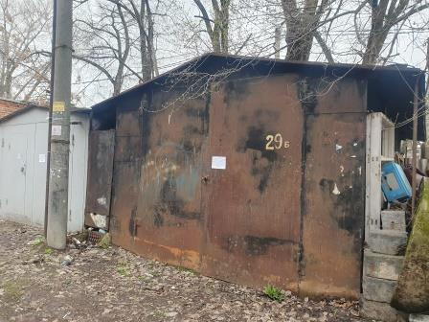 |  | владелец не установлен
- 2 | Ленинский проспект 98/3 |  | с 27.04.2026 |  | 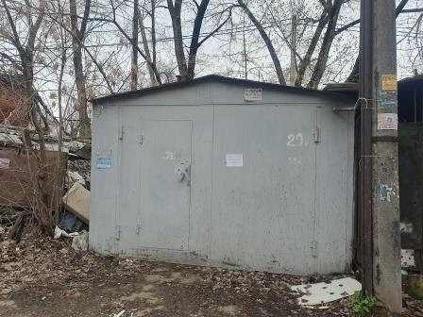 |  | владелец не установлен
- 3 | Ленинский проспект 98/3 |  | с 27.04.2026 |  | 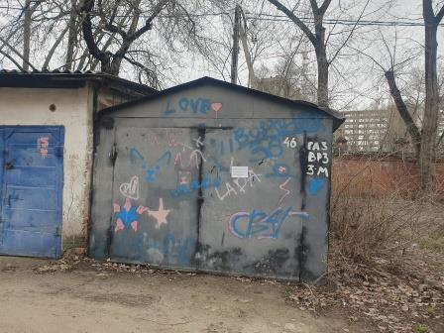 |  | владелец не установлен

